Додаток
до рішення виконавчого комітету
Кременчуцької міської ради
Кременчуцького району
Полтавської області
11.03.2026 № 690

Викопіювання з плану міста М 1:500

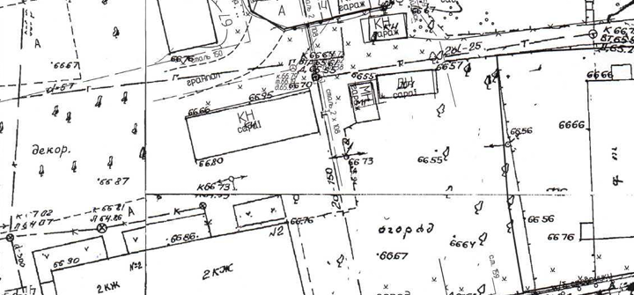

Умовні позначення:

- металоконструкція (гараж) (власник – Фурса Л.В.), яка розташована в районі будинку № 39 по вул. Сержанта Філіппова, в м. Кременчуці без правовстановлюючих документів, що підлягає демонтажу та евакуації на підставі акта обстеження рухомого майна від 31.03.2026.

Керуючий справами
виконкому міської ради Руслан ШАПОВАЛОВ

Начальник управління контролю за
станом благоустрою виконавчого комітету
Кременчуцької міської ради
Кременчуцького району Полтавської області Володимир ОКУНЬ

Начальник управління земельних ресурсів
виконавчого комітету Кременчуцької міської ради
Кременчуцького району Полтавської області Ірина БЕЗВЕРХА

Заступник начальника управління містобудування
та архітектури Кременчуцької міської ради
Кременчуцького району Полтавської області Вікторія КОВАЛЬЧУК

